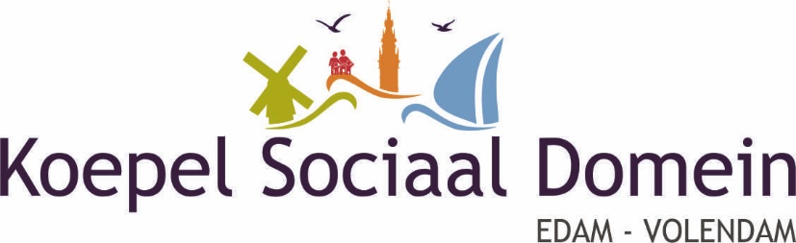

Volendam, 9 november 2021

College van Burgemeester en Wethouders van de gemeente Edam-Volendam
Postbus 180
1130 AD Volendam

Cc: fracties politieke partijen raad gemeente Edam-Volendam.

Betreft: het laten vervallen van legesheffing voor de plaatsing van zonnepanelen in gebieden die zijn
aangemerkt als beschermd dorps- en stadsgezicht in onze gemeente.

Geacht college,

Op basis van de legesverordening, vastgesteld door de gemeenteraad in oktober 2020 en geldend vanaf 23 december 2020 t/m heden, dienen legeskosten betaald te worden voor de behandeling van een aanvraag omgevingsvergunning. De gemeente heeft geen regeling in de verordening voor een korting of vrijstelling wanneer het gaat om aanvragen in het kader van duurzaamheid of voor het plaatsen van zonnepanelen.

Ook onze gemeente wil op termijn energieneutraal zijn. Het rijk stimuleert duurzame energie met subsidies, terwijl de gemeente leges in rekening brengt voor een omgevingsvergunning voor plaatsing van zonnepanelen in beschermd stads- en dorpsgezicht. De hoogte van de leges kan bewoners in gebieden die zijn aangewezen als beschermd stads- of dorpsgezicht afschrikken om zonnepanelen op hun woning te laten plaatsen en daarmee bij te dragen aan bevordering van duurzaamheidsbeleid om de CO2-emissie te reduceren. Hilversum trok al eind 2015 de legesheffing voor zonnepanelen in beschermd stadsgezicht in en Doesburg halveerde de legeskosten.

De KSD vraagt uw college om toepassing van een amendement op de legesverordening dat in geval van een verplichte vergunning voor plaatsing van zonnepanelen in beschermd stads- en dorpsgezicht geen legeskosten hoeven te worden betaald. Bovendien vraagt de KSD of de reeds betaalde legeskosten voor de omgevingsvergunning voor plaatsing van zonnepanelen kunnen worden kwijtgescholden of in subsidie kunnen worden omgezet.

De KSD verneemt graag uw reactie.

Met vriendelijke groet,

Drs. J.H.C.M. Tol, voorzitter KSD C.H.M. Schilder, secretaris KSD

